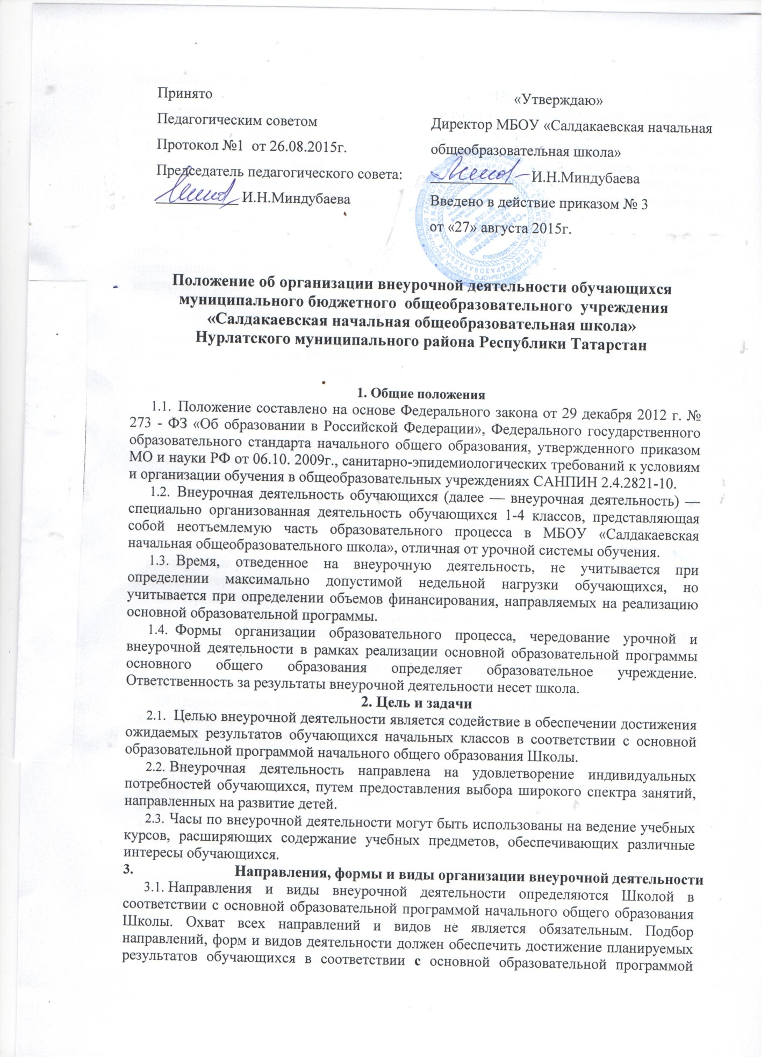

  - начального общего образования Школы.
  - Внеурочная деятельность может быть организована:
по направлениям: общеинтеллектуальное, спортивно-оздоровительное, социальное, общекультурное, духовно-нравственное.
по видам: игровая, познавательная, досугово - развлекательная деятельность (досуговое общение), проблемно-ценностное общение; художественное творчество, социальное творчество (социальная преобразующая добровольческая деятельность); техническое творчество, трудовая (производственная) деятельность, спортивно-оздоровительная деятельность; туристско- краеведческая деятельность;
в формах: экскурсии, кружки, секции, олимпиады, конкурсы, соревнования, проекты, викторины, познавательная практика, поисковые исследования через организацию деятельности обучающегося во взаимодействии со сверстниками, педагогами, родителями.
3.Программы внеурочной деятельности
  - Образовательные программы внеурочной деятельности разрабатываются и рекомендуются на утверждение директора школы педагогическим советом Школы. Возможно использование утверждённых авторских программ.
  - Образовательные программы внеурочной деятельности могут быть различных типов:
- комплексные;
- тематические;
- ориентированные на достижение результатов;
- по конкретным видам внеурочной деятельности;
- индивидуальные.
  - Образовательная программа внеурочной деятельности включает:
- пояснительную записку;
- учебно — тематическое планирование (по годам обучения);
- показатели эффективности достижения планируемых результатов деятельности;
- планируемые результаты деятельности:
- список литературы.
  - Чередование учебной и внеурочной деятельности по сменам в пределах годового учебного графика определяет администрация Школы.
  - Внеурочная деятельность может быть организована на базе МБОУ «Салдакаевская начальная общеобразовательная школа»
  - Занятия внеурочной деятельности могут проводиться учителями начальных классов Школы, учителями -предметникам и Школы.
  - Обучающиеся, их родители (законные представители) имею право участвовать в выборе направлений и форм внеурочной деятельности для обучающегося.
  - Обучающиеся при организации дополнительной внеурочной деятельности находятся под наблюдением учителя.
  - Учет занятости обучающихся внеурочной деятельностью осуществляется учителем в Журнале учета. Журнал учета должен содержать следующую информацию: дата проведения занятия, класс. ФИО обучающихся, содержание и форма проведения занятия. ФИО учителя (педагога). Содержание занятий в Журнале учета должно соответствовать содержанию программы внеурочной деятельности.

